

UAS

NAMA : TEGUH TEGAR AULIA
NIM : 20230801124
MATA KULIAH : KEWIRAUSAHAAN
DOSEN PENGAMPU : ANDI HIDAYAT MUHMIN, SE., MM

SOAL

Buatlah “Laporan Ulasan Bisnis” berdasarkan model bisnis “Lean Canvas”, dengan ketentuan sebagai berikut;

KETENTUAN
- Pilih salah satu bisnis yang ada di “Bazar Kewirausahaan 3 Universitas Esa Unggul” (tanggal 16 & 17 Januari 2025).
- Lakukan wawancara untuk mendapatkan Gambaran umum mengenai bisnis tersebut, disertai dokumentasi (minimal;booth/stan bazar, produk/layanan, flyer atau banner, dan photo Anda sedang wawancara).
- Berikan ulasan model bisnis dengan lean canvas. (minimal; Box 1: Problem, Box 2: Customer Segments, Box 3: Unique Value Proposition, Box 5: Channels, Box 6: Revenue Streams).
- Pergunakan “Laporan Ulasan Bisnis” (terlampir).
- Submit dalam bentuk file PDF.

LAPORAN ULASAN BISNIS

I. DESKRIPSI BISNIS

Bakso Uleg Cipto Roso adalah bisnis kuliner yang menyajikan hidangan bakso dengan cita rasa khas dan autentik. Terletak di kawasan Citra Raya, Tangerang, Bakso Uleg Cipto Roso dikenal karena inovasi dalam penyajian bakso dengan berbagai varian rasa dan tekstur. Bisnis ini mengutamakan kualitas bahan baku, seperti daging sapi segar pilihan, sehingga menghasilkan bakso yang lezat, kenyal, dan memiliki rasa yang kaya.
Tidak hanya menawarkan cita rasa yang autentik, Bakso Uleg Cipto Roso juga berkomitmen untuk memberikan layanan terbaik kepada pelanggan. Tempat makan yang nyaman dan ramah keluarga menjadikan bisnis ini pilihan utama untuk bersantap bersama orang-orang terdekat. Selain itu, layanan pesan antar melalui platform online seperti GoFood memastikan kemudahan bagi pelanggan untuk menikmati hidangan di mana saja.

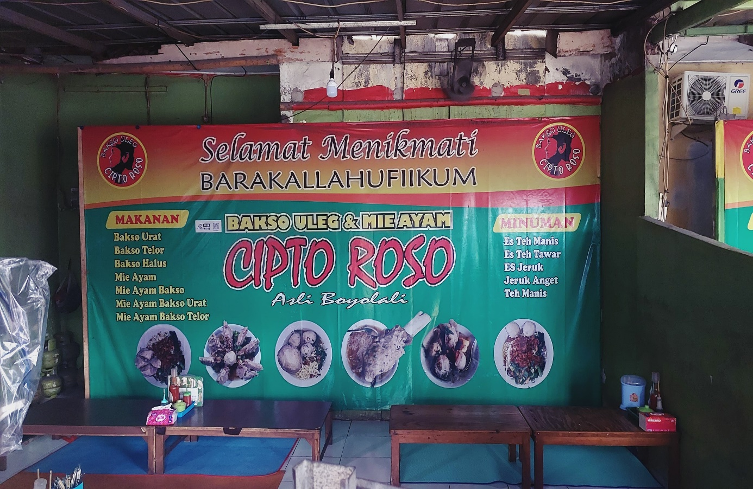
Banner Bakso Uleg Cipto Roso

II. ULASAN BISNIS
Bagi saya, model bisnis Bakso Uleg Cipto Roso sangat menarik. Lokasinya yang strategis di jalur utama perumahan Citra Raya, Tangerang, membuatnya mudah diakses oleh banyak pelanggan, baik yang tinggal di sekitar maupun yang melintas. Meskipun berada di dalam perumahan, suasana yang ditawarkan cukup nyaman dan ramah, menjadikannya tempat yang ideal untuk bersantap bersama keluarga atau sekadar bersantai setelah seharian beraktivitas.
- PROBLEM
Banyak pelanggan, terutama mahasiswa dan keluarga, mencari tempat makan yang enak dan terjangkau. Di sekitar kawasan ini, banyak restoran yang menawarkan harga tinggi, sehingga banyak yang lebih memilih untuk makan di rumah. Bakso Uleg Cipto Roso hadir untuk menjawab kebutuhan tersebut dengan menyajikan bakso lezat dengan harga yang bersahabat.

- CUSTOMER SEGMENTS
Bakso Uleg Cipto Roso menyasar mahasiswa yang membutuhkan tempat untuk berkumpul dan keluarga yang ingin menikmati waktu bersama. Selain itu, warga lokal yang mencari tempat santai dengan menu menarik juga menjadi target utama.

- UNIQUE VALUE PROPOSITION
Bakso Uleg Cipto Roso menawarkan cita rasa autentik dengan bahan baku berkualitas. Dengan harga yang terjangkau, pelanggan dapat menikmati hidangan yang memuaskan. Suasana yang nyaman dan pelayanan yang ramah menambah nilai lebih bagi pengalaman bersantap di sini.

- CHANNELS
Bakso Uleg Cipto Roso mengandalkan pengunjung yang datang langsung dan mulut ke mulut sebagai metode utama untuk menarik pelanggan. Para pelanggan yang puas sering kali merekomendasikan tempat ini kepada teman dan keluarga. Selain itu, penempatan strategis di jalur utama perumahan juga membantu meningkatkan visibilitas dan menarik perhatian orang yang lewat.

- REVENUE STREAMS
Pendapatan utama berasal dari penjualan bakso dan menu makanan lainnya. Dengan menawarkan variasi yang menarik, Bakso Uleg Cipto Roso dapat memenuhi selera pelanggan yang beragam. Layanan pesan antar juga memberikan kemudahan bagi mereka yang ingin menikmati hidangan di rumah.

III. DOKUMENTASI
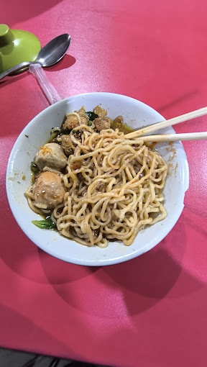
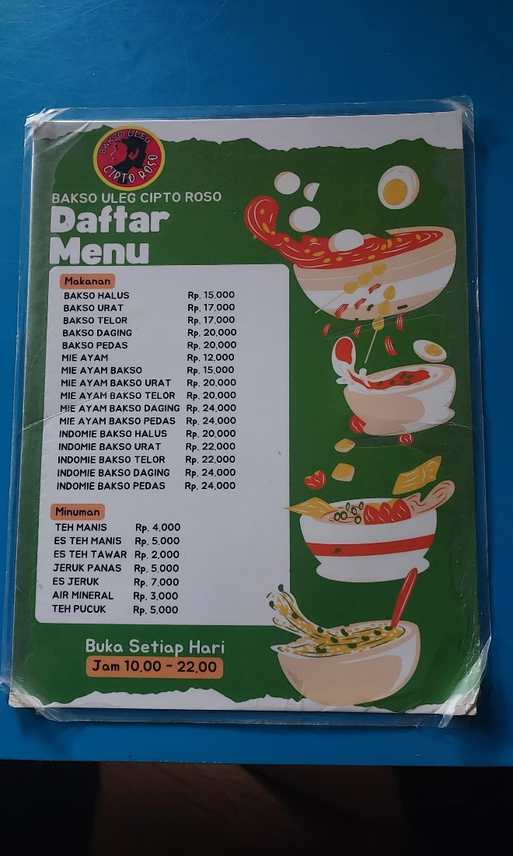
Daftar Menu di Bakso Uleg CIpto Roso Contoh produk di Bakso Uleg CIpto Roso
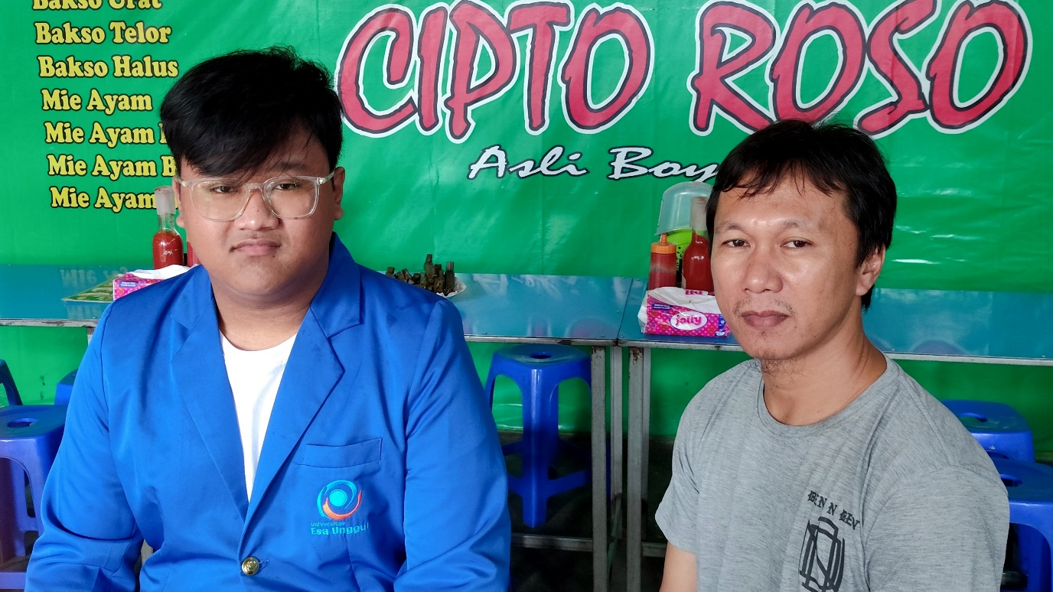
Potret saya ketika sedang mewawancara salah satu pekerja
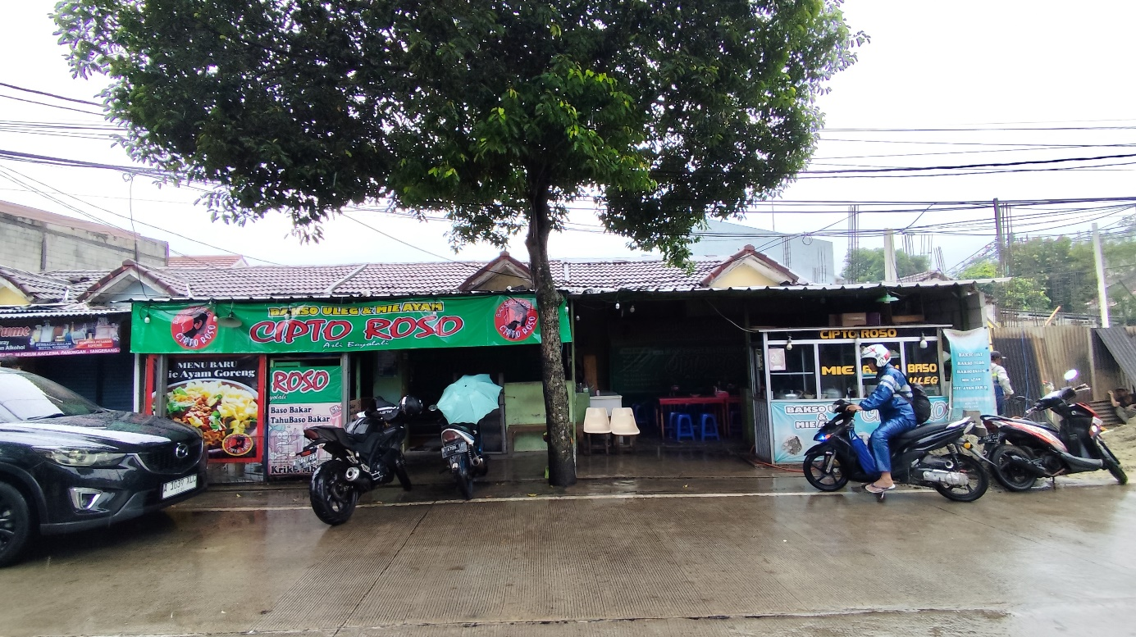
Potret Lokasi Warung makan Bakso Uleg Cipto Roso

